Приложение № 5

к Генеральному плану Яжелбицкого сельского поселения

(В редакции решения от 23.05.2018г № 138)

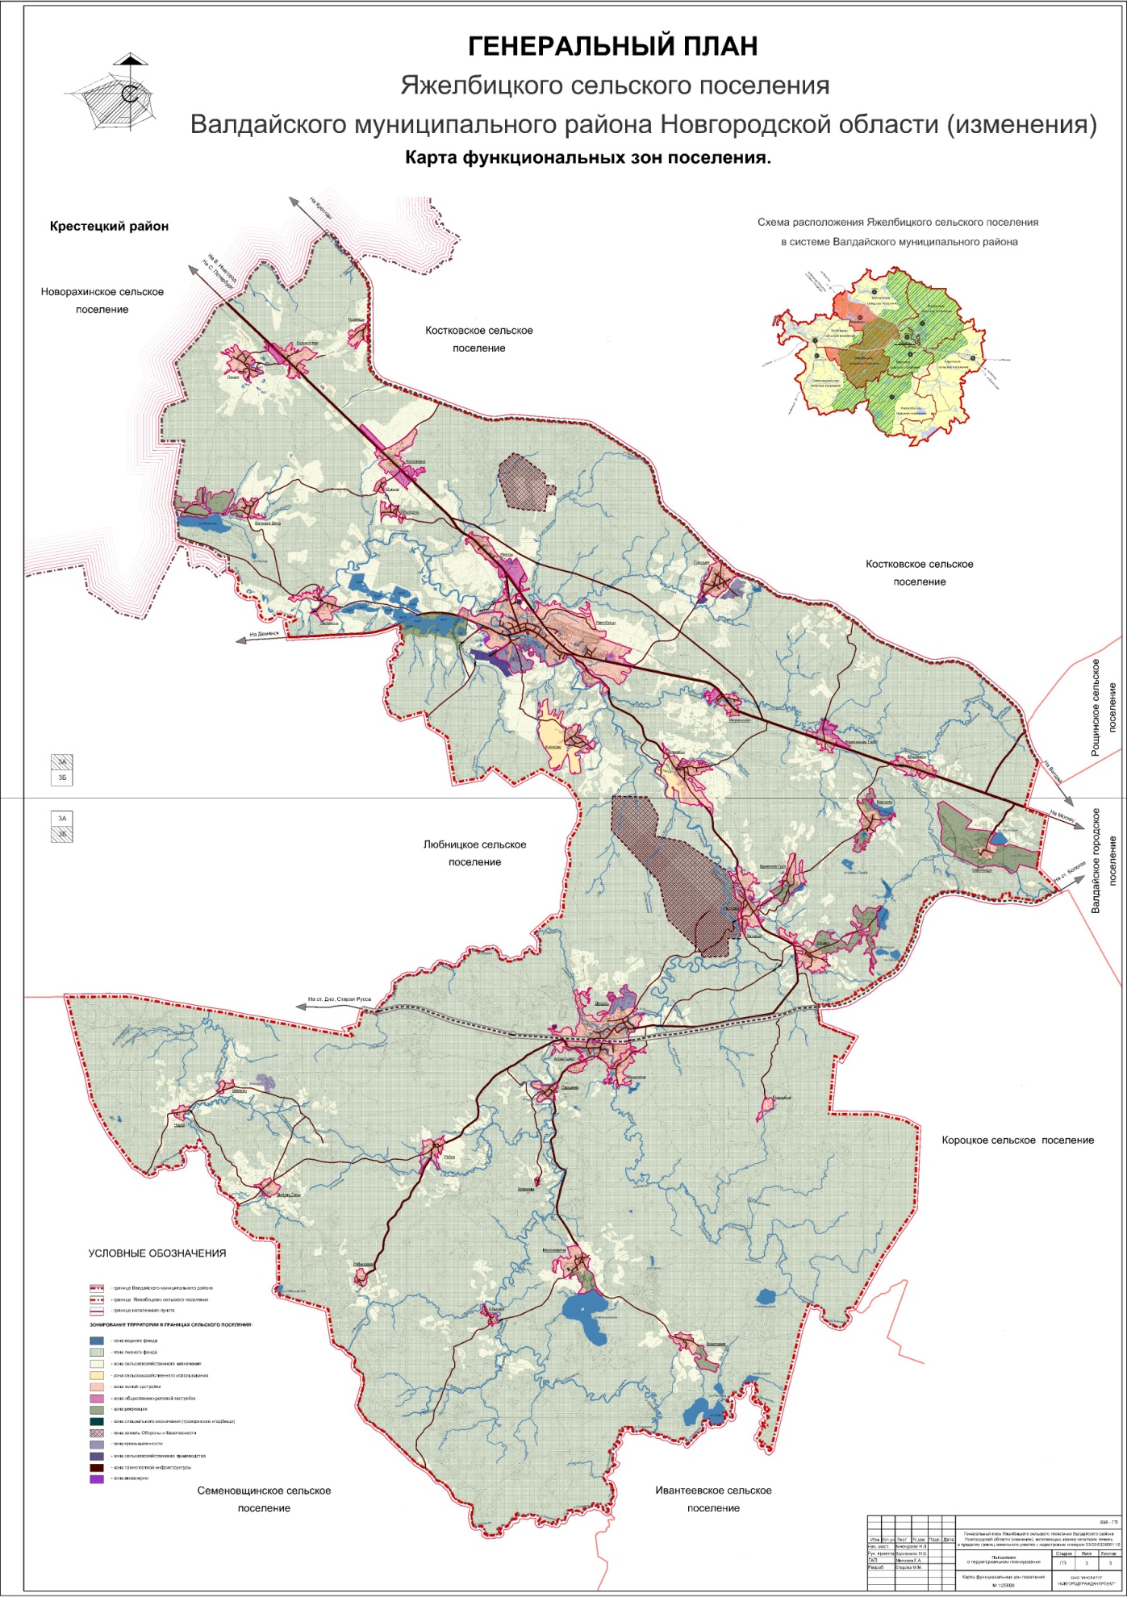

Приложение № 6

к Генеральному плану Яжелбицкого сельского поселения

(В редакции решения от 23.05.2018г № 138)

